Министерство образования и науки РД

ГБУ ДО РД «МАЛАЯ АКАДЕМИЯ НАУК»

ХX районная олимпиада по школьному краеведению по теме:

«Мой район – моя малая Родина»:

«Кизилюртовский район»



Автор: ученик 9 «а» класса Шахбанов Шамил, 04.06.2004 года рождения. Паспорт серии: 82 18 076834, выдан МВД по Республике Дагестан 28.06.2018г.Код подразделения: 050 - 007, Адрес: село Новый Чиркей, Кизилюртовского района, ул.Котрова .

Научный руководитель: Хайрулаева Мадина Дадаевна, учитель родного языка и литературы Паспорт серии: 82 02 882542, ОУФМС России по РД в Кизилюртовском районе от 23.10.2010 г. 050-048 Адрес: село Новый Чиркей Кизилюртовского района, ул. Первомайская 6. Тел. 8928 563 95 36, индекс: 368106.

2018 год.

План:

Введение-------------------------------------------------------------------------------стр2

1.История становления и развития Кизилюртовского района-------------стр3

2.Экономика и хозяйство Кизилюртовского района-------------------------стр4

3.Образование и медицина Кизилюртовского района-----------------------стр5

4.Культура и спорт Кизилюртовского района---------------------------------стр6

5.Выдающиеся люди Кизилюртовского района-------------------------------стр7

6.Кизилюртовский район в годы Великой Отечественной войны--------стр8

7.Участие в локальных войнах жителей Кизилюртовского района------стр9

Заключение----------------------------------------------------------------------------стр

Список использованной литературы---------------------------------------------стр

Приложение

Введение

Любовь к Родине украшает человека, одухотворяет его на добрые дела. Я родился и вырос в селе Новый Чиркей Кизилюртовского района. Для меня дорог этот край. Здесь выросли мои родители и похоронены мои предки. Мне интересно, когда возник и как развивается мой родной край. Вместе с научным рукововодителем мы решили изучить наиболее интересные факты, имена, события, благодаря которым улучшается экономика и хозяйство, образование и медицина, культура и спорт моего района.

**Цель нашего исследования** – изучить историю моего района и найти ответ на вопросы, которые помогут нам восстановить страницы становления и развития Кизилюртовского района.

Кто трудится на благо моего района? Какие выдающиеся деятели прославили мою малую родину? Кто защищал её в годы Великой Отечественной войны и кто из моих соотечественников участвовал в локальных войнах? Чтобы ответить на эти вопросы, мы изучили Историю развития Кизилюртовского района, посетили КФХ «Машада», который функционирует на территории нашего села, были в гостях у трудолюбивой семьи Исаевых. Они рассказали нам, как они вместе начинали формировать свое хозяйство. Сведения о защитниках моего Отечества и участниках локальных войн предоставила нам руководитель школьного историко-краеведческого музея Уллуева Патимат Нуцаловна.[1] Документальный материал о без вести пропавших наших односельчанах мы нашли на сайте ЦАМО «Мемориал» и «Подвиг народа». Нам предстоит поиск тех наших соотечественников, чей боевой путь ещё не изучен.

**Актуальность нашей работы** заключается в том, что нельзя забывать корни, на которых сформировалась моя малая родина – Кизилюртовский район. Когда он возник? Кто жил раньше на территории нашего района? Какие исторические события происходили в нашем районе? Эти вопросы не дают нам покоя. Нынешнее поколение не знает историю своего района, поэтому изучение этой истории актуально всегда.

**Новизна** моего исследования в том, что история становления, развития моего района – для меня новая страница истории моей малой родины. Прошло 57 лет со дня образования Кизилюртовского района. В ходе изучения истории развития и становления моего района я убедился в том, что история района в целом мало изучена. Начиная с археологических раскопок на территории нашего района, проведенные в окрестностях села Нижний Чирюрт профессором Магомедовым Мурадом Гаджиевичем, до наших дней история нашего района заслуживает изучения на уроках истории Дагестана.

История становления и развития Кизилюртовского района

«У села Чирюрт на реке Сулак находятся развалины древней шей столицы Хазарии – Беленджера».[2]

Чирюрт- это древнейший населенный пункт, образованный на территории Кизилюртовского района несколько веков назад. Об этом свидетельствует председатель республиканского центра охраны памятников истории и культуры Дагестана Мурад Гаджиевич Магомедов, который является автором книг «Образование Хазарского каганата», «История народов Северного Кавказа», «Хазары на Кавказе» и др. Его считают Колумбом Хазарии. «К моменту образования хазарского государства предшествовала долгая борьба между различными тюркскими племенами (акациры, барсилы, савиры, авары, утургуры, болгары, хазары), издревле населявшие Северный Кавказ, в том числе и Приморский Дагестан.»[3] В этой борьбе победу одержали хазары (конец 5 века). Беледжер – столица Хазарии, что в переводе означает «длинная, высокая щель, расщелина, трещина».

В конце 10 века под ударами славян Хазарское государство , как считают в официальной российской исторической науке, перестало существовать. Многие хазары стали жить в Прикаспийском Дагестане. Верхнечирюртовское городище расположено на берегу реки Сулак, вытекающей из самого глубокого на Кавказе каньона. Чирюрт в переводе с кумыкского означает «чир» - стена, «юрт» - поселение.

После распада Хазарской империи на руинах Беленджера вновь возникает поселение Чирюрт. Его основателем считают Султан –Мута (Султан-Махмуд), сына шамхала Чопана, который возрождает не только древний город, но и его былую славу. Легендарный герой и талантливый полководец, он сумел за небольшой промежуток времени создать сильное государство с боеспособной армией, которая могла противостоять таким великим державам, как Московская Русь, Персия и Турция.

Султан – Мут по своему происхождению, как и все шамхалы Тарковские, был арабом, потомком старшего брата отца Пророка – Г1абдулагьа –видного арабского полководца Х1амзы. Х1амза одним из первых признал своего племянника Мух1аммада (св.г1.с.) посланником Всевышнего. Он многое сделал для объединения Аравии под знаменем ислама.

После смерти отца Шамхала Чопана его сыновья поделили между собой земли от границ Кайтага, Аварии и реки Терек до Каспийского моря. Султан – Мут вынудил братьев выделить ему земли , лежащие между Сулаком и Тереком. Он заключил мир между Аварским ханом, который выдает свою дочь за Султан – Мута. Под знаменем ислама Султан – Мут смог объединить и сплотить кумыков, аварцев, даргинцев, чеченцев, кабардинцев, карачаевцев и многие другие разрозненные племена и народы Кавказа и поднять их на борьбу за независимость родного края. Султан – Мут не только одерживал многочисленные победы на полях сражений, но и смог установить исламские порядки на своей земле. Вот как описывает этот край великий турецкий путешественник Эвлия Челеби: «В начале месяца зуль-къаг1ида 1076 (5 мая 1666 года) вступил я в границы исламского Дагестанского падишахства и прошел по берегу реки Терек, на восток 15 часов… Слава Аллаху, мы вступили прямо в исламский край. Навстречу нам вышло 9 тысяч вооруженных правоверных из числа дагестанских мусульманских воинов. Дагестанский падишах Султан – Махмуд (Мут) прислал также подарки, явства, пития и хану было оказано такое уважение и почет и всевозможные почести, что все это не описать и пером».[4]

По настоянию Султан – Мута была написана история Дагестана. Старший научный сотрудник Отдела восточных записей ДНЦ РАН Оразаев Г. обнаружил в архивах «Исторические записки, оставленные по просьбе князя Султан – Мута в 1036 г.х. месяца мухаррама 7 го дня, т.е. 29 сентября 1626 г.»[5]

Однако междуусобные войны ослабили владения Султан – Мута. Этим воспользовались русские. В конце 17 века после смерти Султан – Мута его владения были раздроблены на разные поселения. В 1831 году отряд царских войск по руководством генерала Веньяминова штурмом взял Чирюрт. По его приказу Чирюрт был сожжен. «Всем достоянием жителей завладели враги» - так пишет дагестанский ученый Мансуров Ш.М.Об этом сражении написал русский поэт Александр Полежаев в поэме «Чир – Юрт». В 1840 году Чирюрт был вновь основательно разрушен муридами имама Шамиля. В 1846 году недалеко от развалин старого Чирюрта основывается штаб-квартира Нижегородского драгунского полка, а с 1858 по 1894 годы – штаб-квартира пехотного Дагестанского полка. В 1870 году в Чирюрте открывается сельская двухклассная школа, а в 1872 году – начальное училище. История Чирюрта вызвала живой интерес многих ученых, историков, этнографов, писателей. Среди них великий русский писатель Л.Н.Толстой, писатель-декабрист Бестужев-Марлинский, известный поэт М.Ю.Лермонтов , Александр Дюма путешествовуя по Кавказу, в 1858 году посетил Чирюрт. В Чирюрте командир Драгунского полка граф Ностиц сделал первую фотографию Шамиля с Гази-Магомедом.

В конце 19 века благодаря прокладке железной дороги, на карте нашей республики появилась станция Чирюрт. В 1897 году было возведено здание железнодорожного вокзала.

Селу, образовавшемуся возле станции Чирюрт, названо Кизил-юрт, что в переводе с кумыкского означает «красное поселение». Кизилюрт – один из молодых городов Дагестана был образован Указом Президиума Верховного Совета РСФСР то 1.02.1963 года на базе рабочего поселка Кизилюрт, который в 1967 году стал районным центром Кизилюртовского района

Экономика и хозяйство Кизилюртовского района.

Материальное благополучие жителей нашего района зависит от ведущей отрасли экономики Кизилюртовского района - сельского хозяйства, и в особенности таких его направлений, как растениеводство и животноводство. Сельхозпроизводителями нашего района трудятся на 17 сельскохозяйственных предприятиях; 202 КФХ; 21 894 ЛПХ.

«Агропромышленный комплекс является ключевым сектором экономики Кизилюртовского района. Прежде всего, это обусловлено наличием благоприятных агроклиматических условий. По ряду показателей среди субъектов РД Кизилюртовский район выделяется по таким направлениям, как растениеводство и животноводство. Среди отраслей агропромышленного комплекса наиболее рентабельными секторами экономики является виноградарство и овощеводство. Приоритетным направлением роста экономики района является развитие сырьевой зоны.»[6]

Cельхозтоваропроизводители Кизилюртовского района активно участвуют в ярмарках, проводимых как в районе, так и за его пределами. Данные мероприятия проводятся с целью обеспечения жителей нашей республики и района такой качественной сельскохозяйственной продукцией, как фрукты и овощи, урбеч, мясо-молочная продукция, рыба.

В полутора километрах от нашего села семья Исаевых в 2003 году обосновала свое фермерское хозяйство по производству молочной продукции и мяса. Сначала они построили ферму, где можно содержать 100 голов крупнорогатого скота. Вся семья трудится в хозяйстве. Корма для скота братья Исаевы Магомедрасул, Шамил и Дада вместе с отцом заготавливают в летнее время. Они арендуют 35 гектаров земли в СПК нашего села для выращивания люцерны. За лето 2018 года заготовлено 4 тысячи тюков сена. Этого вполне достаточно, чтобы накормить 100 голов крупнорогатого скота в течении 3 зимних месяцев. Руководителем хозяйства является наш односельчанин, выпускник ДГСА Исаев Шамил.[7]

В 2015 году он стал победителем конкурса на получение гранта на развитие семейных животноводческих ферм и поддержку начинающих фермеров. «Лучший фермер -2015». Грант на крестьянско-фермерское хозяйство, предусматривающий коммуникационное оснащение, приобретение земельного участка, сельхозтехники и строительство объекта, необходимого для сельского хозяйства. Продукция КФХ «Машада» – молоко, сыр, творог, сметана - пользуется большим спросом в нашем районе.

Образование и медицина Кизилюртовского района.

В настоящее время в районе обеспечено стабильное функционирование системы образования и созданы условия для ее дальнейшего развития. Всего на территории Кизилюртовского района действует 42 муниципальных образовательных учреждений: 23 общеобразовательных учреждений, одно общеобразовательное учреждение закрытого типа, 10 дошкольных образовательных учреждения и 8 учреждений дополнительного образования. В школах обучается 10317, на 168 ученика больше, чем в предыдущем учебном году.

В школах района в настоящее время работает 1173 педагога. В дошкольных учреждениях - 93 педагога. [8]

Образование в Новом Чиркее началось с просветительской деятельности ученых – арабистов. Обучение детей и взрослых до 1921 года официально велось на арабском языке. С 1921 года по 1 октября 1928 дети учились читать и писать на аджаме (родной язык на основе арабского алфавита).

Первая светская школа в Чиркее основана в 1924 году. В ней обучалось 24 ученика. С 1929 по 1938 год дети обучались латинской графике. Первый выпуск начальной школы был в 1928 году.

С 1944 по 1957 год наша школа функционировала на базе школы-интерната в селе Галайта Ножайюртовского района Чеченской республики, где жили новочиркейцы 13 лет после сталинской депортации. 1957 учебный год стал для нашей школы особенным: коллектив новочиркейской школы переселился в Кизилюртовский район. Сейчас в нашей школе трудятся более 50 педагогов. В школе обучаются более 500 учащихся.

«Кизилюртовский район – родина известных врачей-хирургов. Два наших земляка, два выдающихся врача, А.В.Вишневский и Р.П.Аскерханов прославили Кизилюртовский район. Они являются одними из наиболее крупных величин в истории отечественной медицины. Об огромном вкладе этих людей, известных далеко за пределами Дагестана и России, написано и сказано немало. Их именами названы улицы, клиники, созданы в их честь музеи. Они стали олицетворением успехов российской медицинской науки. Их открытия, разработанные ими методы позволили излечить и спасти жизни многих тысяч людей.»[9]

Как врач и порядочный человек наш односельчанин Исмаилов Салахудин Исмаилович прославил наш район в городе Армавир Краснодарского края. Он всегда был нужен детям, семье, родным, коллективу Армавирского врачебно-физкультурного диспансера. Его неутомимая душа трудилась на благо детям, на благо Отечеству. Где бы он ни был, Салахудин – сын дагестанского народа, продолжал традиции отца – известного во всей округе удивительного лекаря, просветителя, учителя и наставника молодежи Исмаила из Чиркея. Об удивительных способностях Исмаила люди слагают легенды, ведь он лечил неизлечимых больных. К нему приходили те, кто терял надежду на выздоровление.[10]

Салахудин возглавлял дагестанскую диаспору в Армавире. За высокие достижения в области медицины Заслуженный врач России Исмаилов Салахудин награжден 12-ю медалями, в том числе, медалью «За доблестный труд», значками «Отличнику здравоохранения» и «Отличнику ПВО страны», имеет благодарственные письма от Министра обороны. Напечатаны 14 его научных работ по профилактике и лечению детского церебрального паралича, сколиоза, остеохондроза позвоночника. Его научные труды рекомендованы школьным специалистам по физической культуре, детским врачам и родителям.

Культура и спорт Кизилюртовского района.

Сохранить наш народ - значит надо сохранить его культуру, язык и религию. Ведь все это создавалось веками, тысячелетиями. «Культура – это паспорт наших народов», - пишет Народный поэт Дагестана Расул Гамзатов.

Выпускник Грузинского Государственного театрального института имени Шота Руставели по специальности «мастерство актера», а также Московского Государственного института театрального искусства имени А,В.Луначарского по специальности «режиссура музыкального театра», ученик Бориса Покровского ( художественного руководителя Московского Большого театра) Заслуженный деятель культуры РД Абунавас Нурудинович Гусейнов с 1970 года работал в Аварском театре режиссером музыкальных постановок, комедий, трагедий. Вместе с тем он не забывал привлекать драматургов для написания пьесы – именно так были созданы спектакли «Махмуд из Кахаб росо», «Камалил Башир», «Жених сбежал», «Зятья» Магомеда Сулейманова. Они прошли с большим успехом, выдерживая более 11 аншлагов, их годами показывали по всем аварским районам. [11]

В 1974 году постановлением Совета министров ДАССР от 24 октября (№402) Абунавасу Гусейнову присуждена республиканская премия имени Гамзата Цадаса, режиссеру за постановку спектакля «Махмуд» в Аварском музыкально-драматическом театре. Сегодня он помощник режиссера в Дагестанском театре оперы и балета и работает над постановкой трагедии «Камалил Башир».

17 ноября 2018 года в нашей школе состоялся юбилейный вечер в честь 80-летия Заслуженного деятеля культуры РД Абунаваса Гусейнова, где присутствовал житель села Акнада Кизилюртовского района, Заслуженный деятель культуры РД, композитор Абдулаев Каримула Абдулаевич.

Есть люди, общение с которыми духовно обогащает нас, заставляет взглянуть на свои мысли и поступки как бы со стороны, пробуждает в нас стремление стать лучше, чище, образованнее. Таким примером для нас стали представители нашего района Гусейов Абунавас Н. и Абдулаев Каримула А.

Высокие спортивные достижения Хабиба Нурмагомедова, который жил и учился в селе Кироваул Кизилюртовского района, заслуживают уважения и восхищения. В городе Кизилюрт жил и учился победитель Олимпийских игр 2014 Тагир Хайбулаев. Не зря в народе говорят, что Дагестан – это кузница чемпионов. «Страной непочатой силы» назвал Дагестан русский демократ 19 века Евгений Марков. Постоянные набеги и завоевательные походы кочевников побуждали народы Дагестана постоянно совершенствовать свою военную и физическую подготовку в целях самообороны. В силу этих причин у народов Дагестана были востребованы физическая сила, выносливость и закалка, на основе которых возник культ силы, мужества и бесстрашия.»[12]

Мои соотечественники в годы Великой Отечественной войны.

Во время Великой Отечественной войны 500 новочиркейцев защищали Отечество от немецких захватчиков. 273 из них отдали свою жизнь за наше светлое будущее. Подрастающее поколение обязано ценить этот весомый вклад в спасение Отечества. Мы с научным руководителем изучили весь документальный и видеоматериал о наших защитниках - односельчанах. Очень много материала об участниках Великой Отечественной войны мы нашли на сайте ЦАМО «Мемориал» и «Подвиг народа». Мы нашли без вести пропавших наших односельчан: Нуриков Магомед похоронен в братской могиле на Украине, с Головчицы Хмельницкой области в 1943 году. Алигаджиев Расул, без вести пропавший в 1942, умер в немецком концлагере, похоронен в Польше. Поиск без вести пропавших продолжается до тех пор, пока мы не восстановим все имена защитников – наших односельчан.

«Награды чиркейцев - ветеранов Великой Отечественной войны:

1. Орден Александра Невского– 6;

2. Орден Красной звезды – 15;

3. Орден Отечественной войны 1 степени – 17;

4. Орден Отечественной войны 2 степени – 48;

5. Орден Отечественной войны 3 степени– 7;

6. «За оборону Ленинграда» медаль – 3;

7. «За оборону Сталинграда» медаль – 2;

8. «За отвагу» медаль – 27;

9. «За мужество и героизм» медаль – 18;

10. «За доблестный труд» медаль – 112;

11. «За оборону Кавказа» - 1.»[13]

Участие в локальных войнах жителей Кизилюртовского района.

Мы с научным руководителем изучили материал о 8 участниках Афганской войны – наших односельчанах. Сведения о воинах-интернационалистах представлены в историко-краеведческом музее нашей школы. Из них в живых остались 5: Ибрагимов Абакар, Исмаилгаджиев Гамзат, Магомедов Магомедхан, Абдулаев Дагир, Ильясов Расул. В нашей школе ежегодно проводятся встречи с теми из них, кто остался в живых. Магомедов Магомедхан со слезами на глазах рассказал нам о том, как в первый же день в Кабуле прострелили его панамку на голове, его спасло только чудо. О тех испытаниях, которые выпали на его долю, он рассказывать не любит: слишком горько вспоминать.[14]

Подвиг их бессмертен, они остались в нашей памяти, как символы преданности своему долгу перед Отечеством. Такие примеры мужества и верности долгу пред Отечеством воспитывают подрастающее поколение в духе патриотизма.

Заключение

Изучая историю моего района, я пришел к выводу, что знание укрепляет дух, воспитывает любовь к моей малой родине. Каждый должен быть полезен семье, обществу, своей малой родине и Дагестану. Мой вклад в развитие моей малой родины – это изучение истории моей малой родины, успешная учеба и стремление стать достойным моих предков.

Изучение моей малой родины – это познание жизни. Хочется верить, что познавая что-то родное, ты почувствуешь ответственность за все происходящее вокруг. Я уверен, материальное благополучие нашего района зависит от духовности, от высокой культуры каждого из нас. Если дети понимают, почему так должно быть, это наше спасение. И экономика, и медицина, и спорт, и образование, и культура нашего района должны способствовать воспитанию молодого поколения. Они в ответе за будущее. Это стимул для процветания Дагестана и России.

Горечь утраты, надежда на память и светлое будущее будущего поколения – вот о чем заставляют нас задуматься имена, фотографии, награды ветеранов-защитников Отечества. Кажется, они недосягаемы, но в душе всегда с нами. О тех, кого уже нет с нами рядом, напоминают их добрые дела, личные вещи, документы – все, что мы трепетно храним. Это память – четвертая статья «Конституции горца», где великий поэт Расул Гамзатов завещал нам, что «старших же надо почитать, при их появлении вставать и поклониться, посещать могилы отцов и матерей, отдавать должное героям прошлого Дагестана. Чтобы увековечить память тех, кто боролся за спасение нашей Родины…»[15] Слова великого поэта напоминают мне о любви и дружбе, о чести и совести. Ради этого рисковали своей жизнью и воины – интернационалисты, участники Афганской войны.

«Уходят самые лучшие и надежные,» - так говорят мудрые старые горцы. Но память о них жива, и она направляет нас на правильную дорожку. Любите и цените их, пока они живы.

Литература:

Расул Гамзатов «Конституция горца». Махачкала 2002 год.с.395.

История развития Кизилюртовского района. 2016 г.с.8, 29.

Магомедсалихов Х.Г. Культура и традиции народов Дагестана. Махачкала 2009год. с.98.

Документальный материал школьного историко-краеведческого музея.

Архивный материал ЦАМО «Мемориал», «Подвиг народа».

Архивный материал Буйнакского и Кизилюртовского РВК.

Аджаматов Б. «Нижний Чирюрт».Махачкала, 2001год;

Информатор - участник Афганской войны 1983-1984 лет Магомедов Магомедхан Олоханович.

Информатор - Гусейнов Абунавас Нурудинович – Заслуженный деятель культуры РД, режиссер Аварского музыкально-драматического театра им. Гамзата Цадаса (1976-1978гг.).

Информатор - племянница Исмаилова Салахудина Исмаиловича _ Заслуженного врача РФ Нуцалова И.Д.

Инфоматор – заведующая Историко-краеведческого музея с. Новый Чиркей Уллуева П.Н.

12. Информатор – Татарханов Р.Б. зав РУО. 2018 год.

Приложение: Историческая хроника Кизилюртовского района:

|  |  |
| --- | --- |
|  | Число административных единиц: |
| 13 | Сельских советов (администраций); |
| 18 | Сельских населенных пунктов; |
| 202 | КФХ, |
| 21, 894 | ЛПХ. |
| 74,6 | Тысяч гектаров земли закреплено за хозяйствами; |
| 42, 171 | Тысяч аварцев; |
| 6,400 | Тысяч кумыков; |
| 120 | Русские; |
| 550 | Даргинцы; |
| 2,235 | Лакцы; |
| 450 | Лезгины; |
| 19 | Чеченцы; |
| 134 | Библиотек; |
| 591 | Детские сады и ясли; |
| 10,317 | Детей обучаются в школах; |
| 1173 | Педагога работают в школах; |
| 42 | Муниципальных образовательных учреждений (на 2018 год): |
| 23 | Общеобразовательных учреждений; |
| 1 | Общеобразовательное учреждение закрытого типа; |
| 10 | Дошкольных образовательных учреждения; |
| 8 | Учреждений дополнительного образования. |

|  |  |
| --- | --- |
| Годы: | События: |
| 1921-1923 | Началось строительство канала им. Октябрьской революции; |
| 1928 | Официально образовано селение Кизилюрт за счет укрупнения Султанянгиюртовского сельсовета Махачкалинского района; |
| 1929-1957 | Жители села Кизилюрт работали в колхозе «Свобода», где выращивали хлопок (на территории ОА «Дагфос» и АО «Полиграфмаш»; |
| 1930-1933 | Завод по приготовлению повидла, варенья; |
| 1931-1935 | Председателем Кизилюртовского сельсовета был Ломакин Платон Тимофеевич-очень принципиальный и мужественный человек; |
| 1933-1934 | На станции был открыт клуб мотостроителей, им У.Буйнакского; |
| 1934 | В здании спортзала «Локомотив» размещалась дизельная электростанция. Образована первая в районе машинно-тракторная станция; |
| 1935 | Кизилюртовский сельсовет вошел в Кумторкалинский район; |
| 1937 | У железнодорожной станции Чирюрт открыта общеобразовательная школа для детей железнодорожников; |
| 1937-1939 | Строительством 2 пути железной дороги и моста через Сулак руководил ветеран ВОВ Сластелин; |
| 1939 | В сел. Кизилюрт был дан электрический свет; был построен завод «Кенафный» по изготовлению веревки и мешковины, на его базе построен завод «Дагэлектроавтомат»; |
| 1941-1945 | Мужское население ушло на фронт; не вернулись с войны: из с.Кизилюрт-25 человек; из с.Нижний Чирюрт -20; из с.Верхний Чирюрт -64; из с. Султанянгиюрт -67; из с.Бавтугай -27; вечная им память; |
| 1944 | Постановлением Верховного Совета ДАССР Кумторкалинский район был переименован в Кизилюртовский; центр перенесен в с. Кизилюрт; |
| 1944-1950 | Большинство административных учреждений Кизилюртовского района распологалось в с.Султанянгиюрт: военкомат, районО, прокуратура, суд, райсобес, госстрах, лесхоз, райзо; |
| 1960-1963 | Председатель Кизилюртовского райисполкома Абдурахманов Алавудин Абдурахманович – защитник блокадного Ленинграда, житель Нового Чиркея; |
| 1963 | Председатель Кизилюртовского райиспокома –Асавов Абдулкадыр; |
| 1956-1961 | Строительство Чирюртовской ГЭС им. Ленина; |
| 1957 | На базе поселка строителей ГЭС образован Бавтугайский поссовет; |
| 1960 | Постановлением Верховного совета ДАССР образован Кизилюртовский поссовет, в его состав вошли сел.Кизилюрт, железнодорожная станция Чирюрт, поселок ж/д питомника, водокачка, отделение КОР, ж/дорожная будка; |
| 1963 | Образован город Кизилюрт; председатель горисполкома –Агаев Исмаил Агасиевич; в состав города вошли с.Султанянгиюрт, Нижний Чирюрт, Бавтугай – численность населения 20 тыс. человек; |
| 1964 | В Кизилюрте построены 2 детских сада, клуб, школа, благоустроены улицы Центральная, Первомайская, Садовая, Советская, общежитие для строителей ; образовано Кизилюртовское АТП «Дагестанавтотранс»; |
| 1965 | Строительство чирюртовского завода фосфорных солей; |
| 1965 | Председатель Кизилюртовского горисполкома; |
| 1967 | Кизилюртовский район вновь организован в тех же границах с районным центром в городе Кизилюрт; |
| 1969 | Организован Сулакский гравийно-щебеночный карьер Дагестанводстроем; |
| 1970-1985 | 1 секретарь Кизилюртовского горкома КПСС назначен Малогусейнов М.М. |
| 1970 | В Кизилюрте -37 магазинов; |
| 1974 | Строительство пешеходного тоннеля – 150 метров; |
| 1975 | Началось строительство завода по производству полиграфических машин; |
| 1976 | Открыта первая детская библиотека; |
| 1980 | Заводом «Полиграфмаш» освоено и организовано серийное производство печатных машин марки ПП-45; |
| 1982 | Построены школы в с. Акнада, Кироваул, Шамхалянгиюрт, Аджи-Дада, Стальск; построены дом культуры, участковая больница в с. Новый Чиркей; асфальтированы дороги Кизилюрт-Чонтаул; |
| 1985 | Гаджимагомедов Салман Таймасханович 11 лет проработал прокурором г.Кизилюрт и Кизилюртовского района, в 1992 году был избран Председателем Конституционного суда РД; |
| 1994 | Главой администрации города Кизилюрт назначен Зайналов Шамил Магомедович, построен спорткомплекс, центральная городская библиотека, спортзал для детско-юношеской спортивной школы, стадион; |
| 1998-2018 | Главой города Кизилюрт назначен УцумиевМ.П. |

Приложение: (Материал из Историко-краеведческого музея)

«Алиев Госен Булачович, родился 12.10.1963 г. в с.Новый Чиркей Кизилюртовского района республики Дагестан. Окончил факультет «Водоснабжение и мелиорация» Дагестанского государственного политехнического института. 28.06.83 г. был призван в ряды Советской Армии. Службу проходил в республике Афганистан с 28.06.1983 по 24.04.1985 гг. в должности командира отделения. Воинское звание – младший лейтенант. За мужество и воинскую доблесть, проявленные при выполнении интернационального долга, награжден медалью «За боевые заслуги» 18.02.1985 г., медалью «Воину – интернационалисту», медалью «70 лет Вооруженных сил СССР» 28.12.1988 г., Грамотой Президиума Верховного Совета СССР 28.12.1988 г. ,медалью «Воину-интернационалисту от благодарного афганского народа», медалью «Участник войны в Афганистане» . Умер в 2016 г.

Ибрагимов Абакар Абдухалимович, родился 04.03.1960 г. в с. Новый Чиркей Кизилюртовского района. Окончил Махачкалинский автодорожный техникум по специальности «Техник-механик» в 1980 г. 04.07.1980 г. был призван в ряды Советской Армии. Службу проходил в республике Афганистан с 04.07.1980 по 26.03.1982 гг. в должности заместителя командира взвода. За мужество и воинскую доблесть, проявленные при выполнении интернационального долга, награжден медалью «За отвагу» 15.04.2000 г., медалью «Воину – интернационалисту», Грамотой Президиума Верховного Совета СССР 28.12.1988 г., медалью «70 лет Вооруженных сил СССР», нагрудным знаком «Участник боевых действий» 11.02.2000 г., медалью «Воину-интернационалисту от благодарного афганского народа», медалью «Участник войны в Афганистане».

Исмаилгаджиев Гамзат Магомедгаджиевич родился 19.03.1963 г. в с.Новый Чиркей Кизилюртовского района республики Дагестан. Окончил МКОУ «Новочиркейская СОШ №1» .Службу проходил в республике Афганистан с 29.04.1982 г по 02.01.1984 гг. в должности санитарного инструктора. Воинское звание – старший сержант. За мужество и воинскую доблесть, проявленные при выполнении интернационального долга награжден медалью «За боевые заслуги» 23.01.1984 г., медалью «Воину – интернационалисту», Грамотой Президиума Верховного Совета СССР 28.12.1988 г., медалью «70 лет Вооруженных сил СССР», нагрудным знаком «Отличник Советской Армии» 17.06.1983 г., медалью «Воину-интернационалисту от благодарного афганского народа».

Магомедов Магомедхан Олоханович родился в с.Новый Чиркей Кизилюртовского района республики Дагестан. Окончил МКОУ «Новочиркейская СОШ №1». Службу проходил в республике Афганистан в должности командира отделения. Воинское звание – младший лейтенант. За мужество и воинскую доблесть, проявленные при выполнении интернационального долга, награжден медалью «За боевые заслуги» 23.01.1984 г., медалью «Воину – интернационалисту», Грамотой Президиума Верховного Совета СССР 28.12.1988 г., медалью «70 лет Вооруженных сил СССР», нагрудным знаком «Отличник Советской Армии» 17.06.1983 г., медалью «Воину-интернационалисту от благодарного афганского народа», медалью «Участник войны в Афганистане». После службы окончил Московский гидромелиоративный институт.

Абдулаев Дагир Сурхаевич родился 21.03.1962 г. в с.Новый Чиркей Кизилюртовского района республики Дагестан. Службу проходил в республике Афганистан с 28.10.1981 г по 20.05.1983 гг. в должности старшего механика-водителя средних танков. За мужество и воинскую доблесть, проявленные при выполнении интернационального долга, награжден Грамотой Президиума Верховного Совета СССР 28.12.1988 г., медалью «70 лет Вооруженных сил СССР», медалью «Воину-интернационалисту от благодарного афганского народа», медалью «Участник войны в Афганистане» 10.12.1998 г.

Абакаров Магомед Абакарович родился 15.03.1965 г. в с.Новый Чиркей Кизилюртовского района республики Дагестан. Службу проходил в республике Афганистан с 03.11.1983 по 03.05.1985 гг. в должности командира отделения разведки ВДВ. За мужество и воинскую доблесть, проявленные при выполнении интернационального долга, награжден Грамотой Президиума Верховного Совета СССР 28.12.1988 г., медалью «70 лет Вооруженных сил СССР», медалью «Воину-интернационалисту от благодарного афганского народа», медалью «Участник войны в Афганистане» 10.12.1998 г., медалью «За боевые заслуги», нагрудным знаком «Отличник СА-парашютист». Умер в 2016 году.

Ильясов Расул Гасанович родился 05.09.1961 г. в с. Новый Чиркей Кизилюртовского района республики Дагестан. Окончил МКОУ «Новочиркейская СОШ №1» в 1980 г. Службу проходил в республике Афганистан с 05.05.1981 по 16.12.1982 гг. в должности начальника малоканальной радиорелейной станции Р-409. Воинское звание – сержант. За мужество и воинскую доблесть, проявленные при выполнении интернационального долга, награжден Грамотой Президиума Верховного Совета СССР 28.12.1988 г., медалью «70 лет Вооруженных сил СССР», медалью «Воину-интернационалисту от благодарного афганского народа», медалью «Участник войны в Афганистане» 10.12.1998 г.

Демиляев Мирзагаджи Абдулгамидович родился г. в с.Новый Чиркей Кизилюртовского района. Окончил МКОУ «Новочиркейская СОШ №1». Службу проходил в республике Афганистан . За мужество и воинскую доблесть, проявленные при выполнении интернационального долга, награжден медалью «За отвагу» , Грамотой Президиума Верховного Совета СССР 28.12.1988 г., медалью «70 лет Вооруженных сил СССР», нагрудным знаком «Участник боевых действий» 11.02.2000 г., медалью «Воину-интернационалисту от благодарного афганского народа», медалью «Участник войны в Афганистане». Умер в 1999 году.»[16]

Приложения:

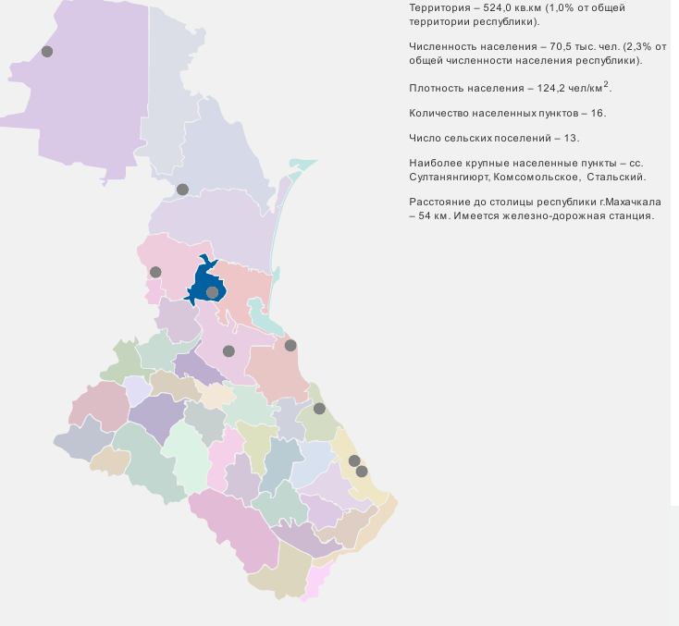

Мы в гостях у КФХ «Машада».

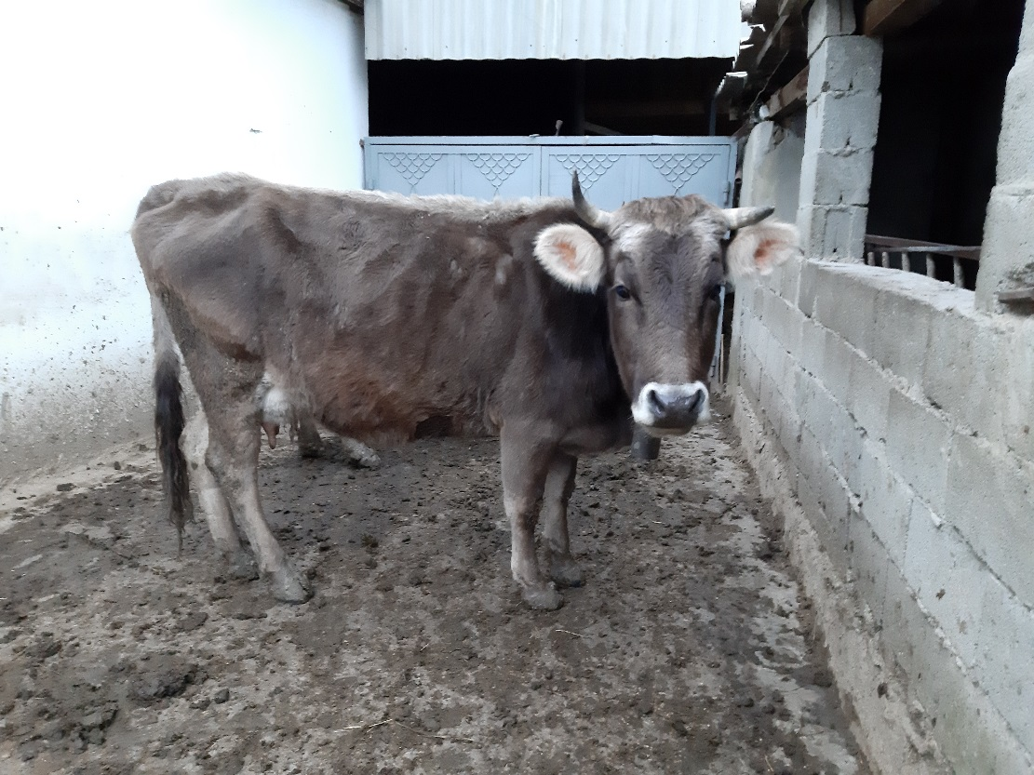

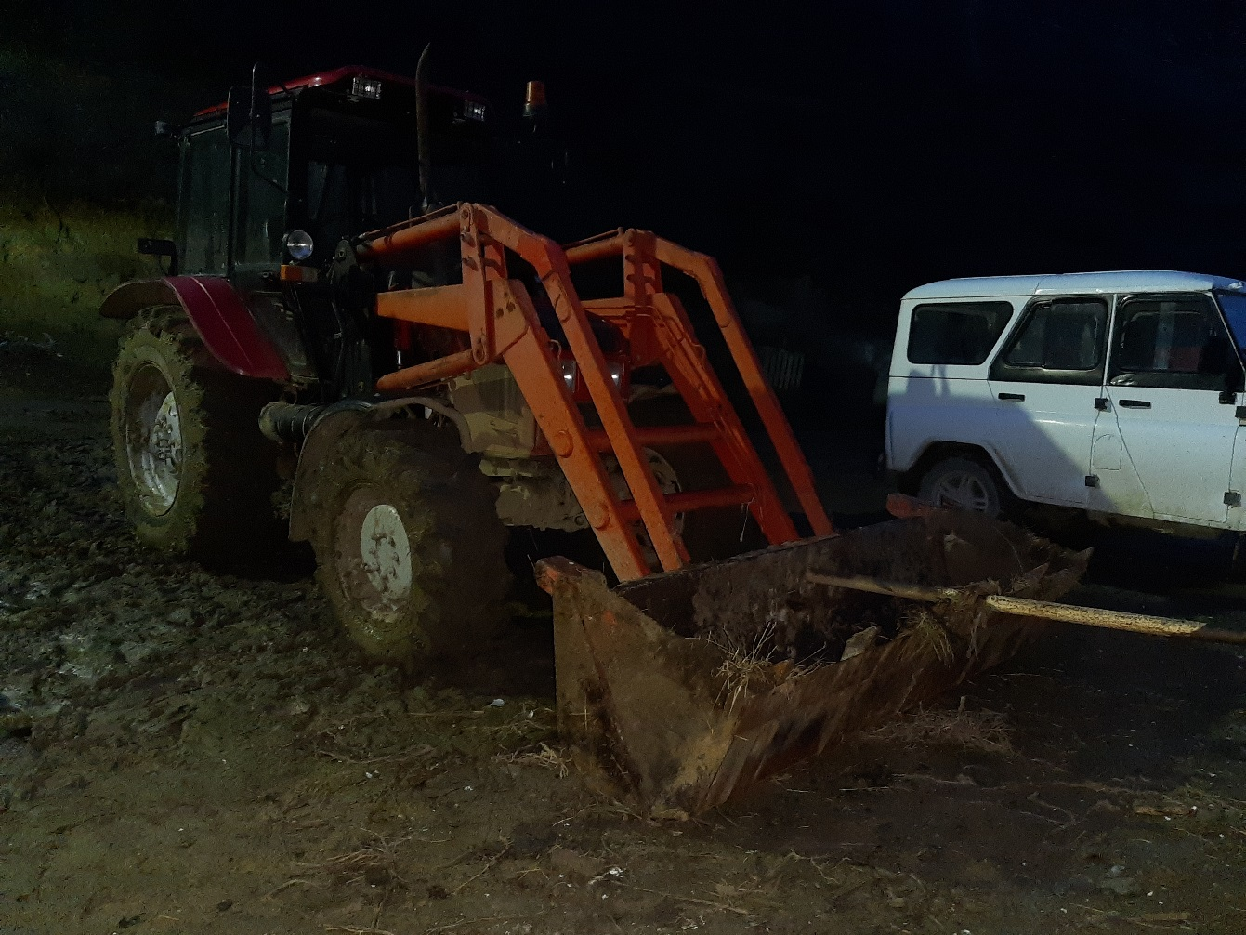

Трактор – награда за неутомимый труд «Машада» - победителю конкурса на грант в поддержку семейных животноводческих ферм.

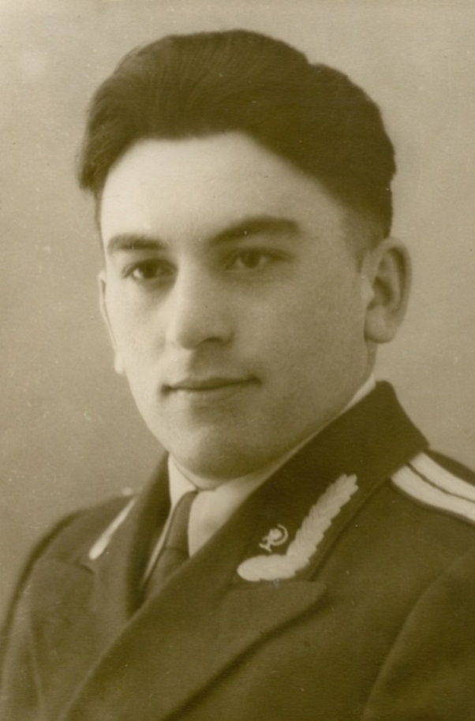

Исмаилов Салахудин Исмаилович – Заслуженный врач РФ, награжден медалью «За доблестный труд».

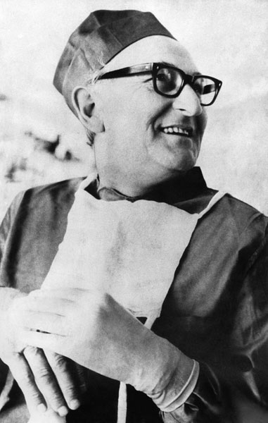 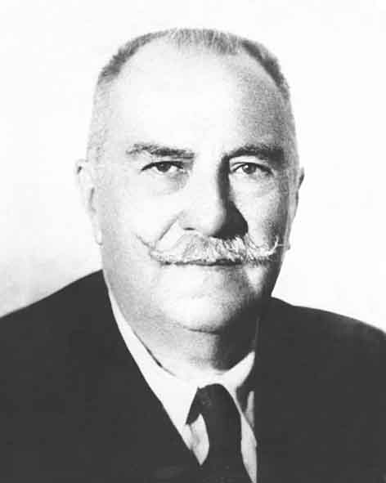

Заслуженные врачи по призванию Р.П.Аскерханов и А,В,Вишневский

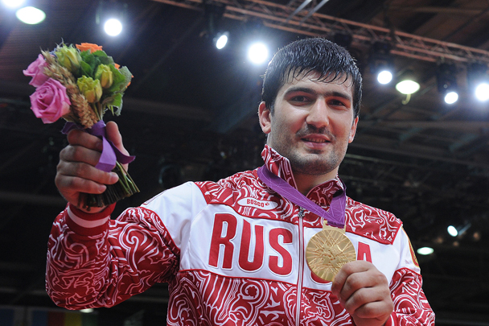

Тагир Хайбулаев – олимпийский чемпион 2014 года, уроженец г.Кизилюрт.

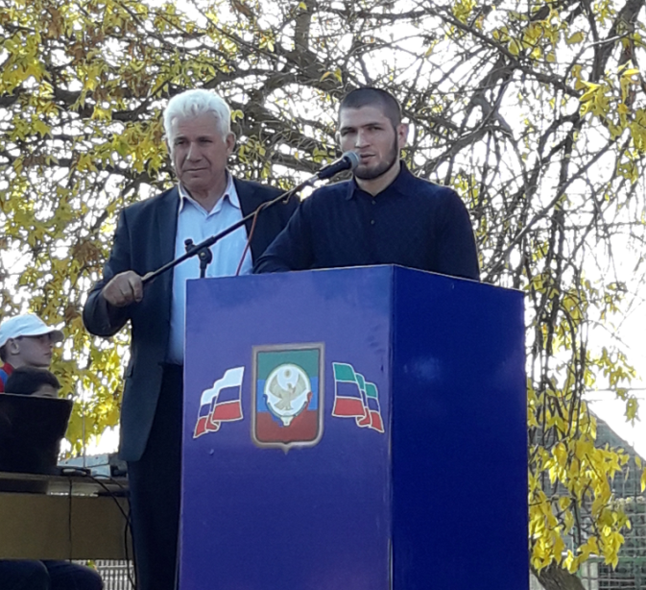

Хабиб Нурмагомедов на встрече с кироваульцами.

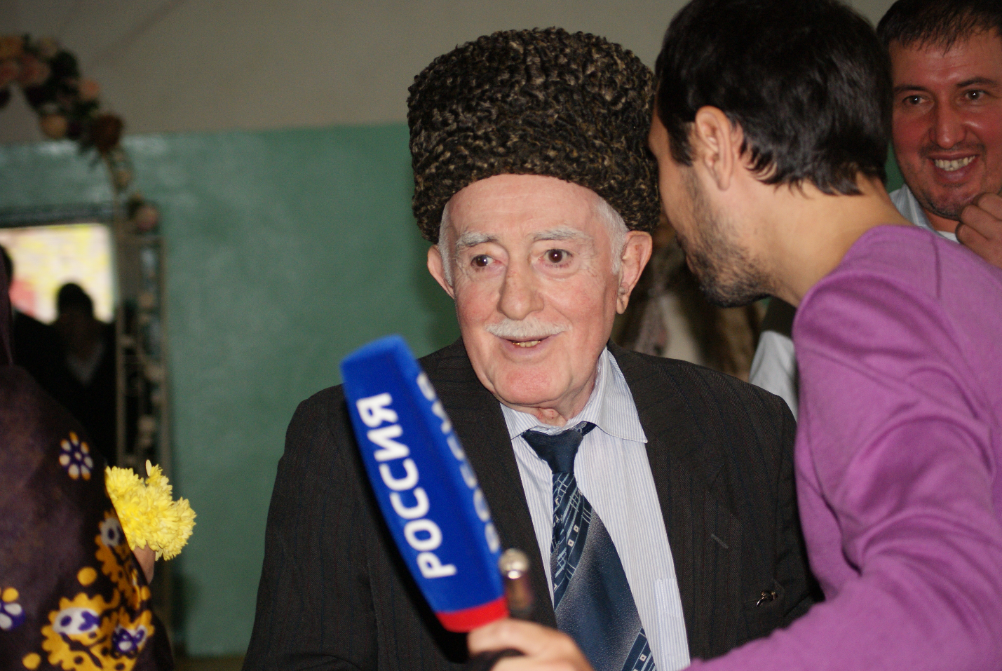

Заслуженный деятель культуры РД Госенов Абунавас Нурудинович на юбилейном вечере в честь его 80-летия 17 ноября 2018 года.

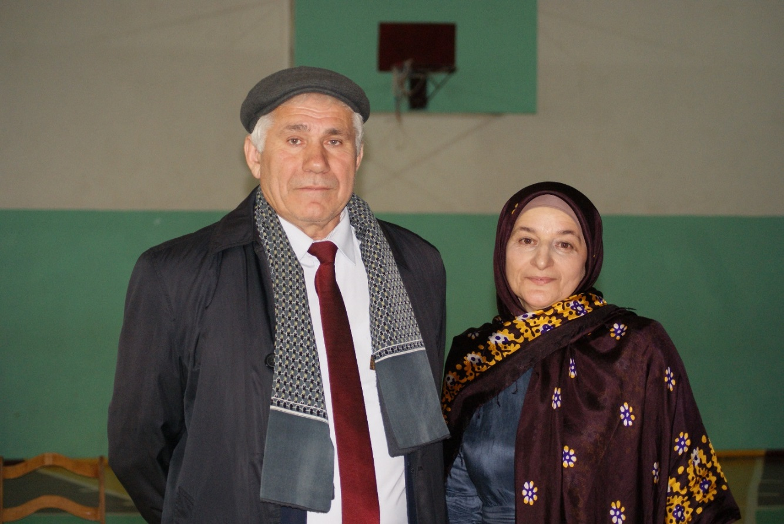

Заслуженный деятель культуры РД, композитор Абдулаев К,А. на юбилейном вечере в честь 80-летия Заслуженного деятеля культуры РД Госенова А.Н. в нашей школе 17 ноября 2018 года.

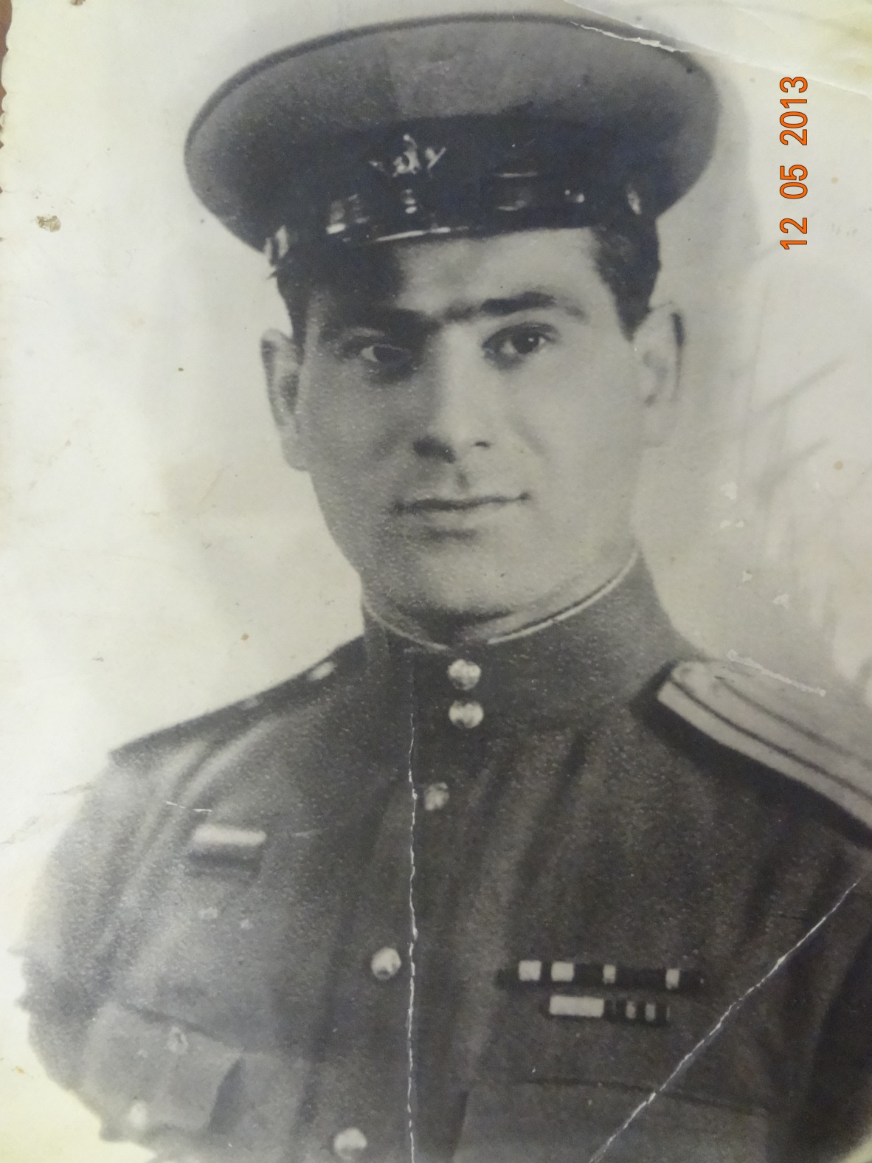

Абдурахманов Алавудин Абдурахманович – защитник блокадного Ленинграда, наш односельчанин, награжден орденами Александра Невского, Красной звезды (дважды), Отечественной войны 1 и 2 степени, Трудового Красного Знамени (за доблестный труд в послевоенные годы).

Производство мягкой мебели – основной стимул занятости молодежи в Новом Чиркее:



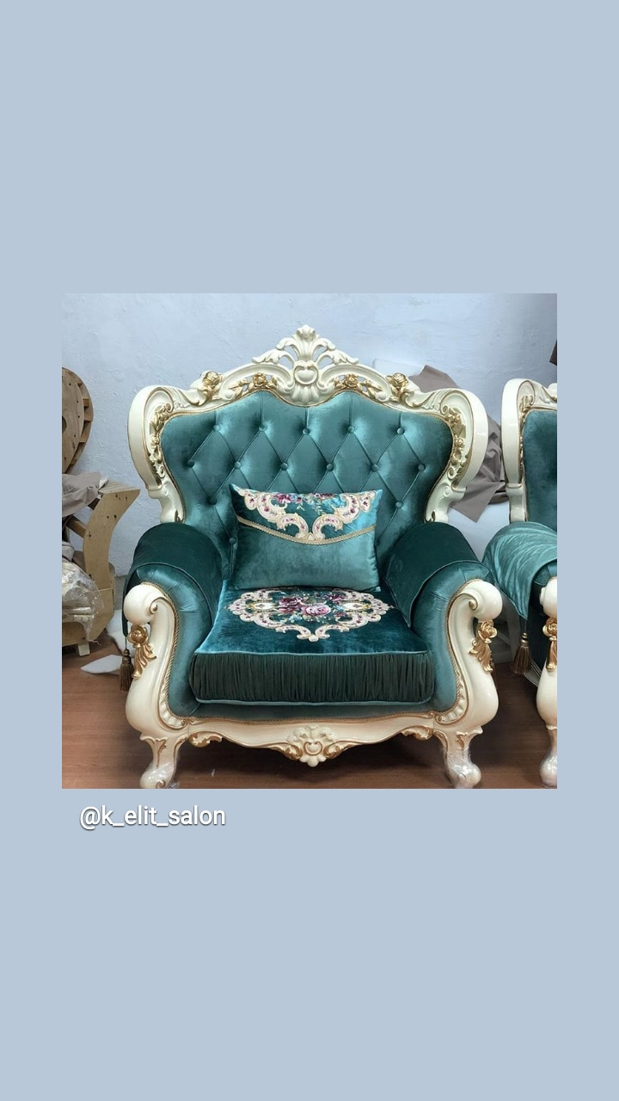

1. Информатор – директор Историко-краеведческого музея с.Новый Чиркей Уллуева П.Н.
2. Плетнева С.А. «Хазары», Исчезнувшие народы.М., 1988, стр 56.
3. Кандауров А.А. «К вопросу о происхождении кумыков». 1995, стр12.
4. Эвлия Челеби «Книга путешествия» Выпуск 2. М., 1979г. стр 104-115.
5. Аджаматов Б. «Чир-юрт» М., 2001 г. стр.40.
6. История развития Кизилюртовского района. 2016 г.с.8, 29.
7. Информатор – руководитель КФХ «Машада» - Исаев Шамил Исаевич, выпускник ДГСА.
8. Информатор – Татарханов Р.Б. зав РУО. 2018 год.
9. Аджаматов Б. «Нижний Чирюрт»,
10. Информатор – племянница Исмаилова С.И. – Нуцалова И..Д.
11. Информатор – Гусейнов А.Н. – Заслуженный деятель культуры РД, режиссер Аварского музыкально-драматического театра, житель с.Новый Чиркей Кизилюртовского района.
12. Магомедсалихов Х.Г. Культура и традиции народов Дагестана. Махачкала 2009 г. с.98.
13. Из Архива Буйнакского и Кизилюртовского РВК.
14. Информатор – Магомедов Магомедхан О. – участник Афганской войны !983-1984 г., житель с.Новый Чиркей Кизилюртовского района.
15. Расул Гамзатов «Конституция горца» 2002 год. с.395
16. Из Архива школьного историко-краеведческого музея с Новый Чиркей Кизилюртовского района.